



《数字图像处理》实验报告（一）

**姓　　名 覃玲芸**

**学　　号 30220152200779**

**学 院 软件学院**

**专 业 软件工程**

**2018 年 10 月**

# 实验目的与原理

1. 减少图像中的灰度级数
2. 通过像素复制缩放和缩小图像
3. 用双线性插值法缩放和缩小图像

# 实验内容与要求

（1）**实验环境：**Matlab R2016b，win7-64bit

（2）**要求：**

① 减少图像中的灰度级数

（a）编写一个计算机程序，能够将图像中的灰度级数从256减少到2，整数幂为2。所需的灰度级数需要是程序的可变输入。

（b）下载图2.21（a）并复制本书图2.21所示的结果。

② 通过像素复制缩放和缩小图像

（a）编写能够通过像素复制缩放和缩小图像的计算机程序。 假设所需的缩放/缩小因子是整数。 您可以忽略别名效果。 您需要下载图2.19（a）。

（b）下载图2.19（a）并使用您的程序将图像从1024 x1024缩小到256 x 256像素。

（c）使用程序将（b）中的图像缩放回1024 x 1024.解释其差异的原因。

③用双线性插值法缩放和缩小图像

（a）编写能够通过双线性插值缩放和缩小图像的计算机程序。 程序的输入是所得图像在水平和垂直方向上的所需大小。 您可以忽略别名效果。

（b）下载图2.19（a）并使用您的程序将此图像从1024 x1024缩小到256 x 256像素。

（c）使用程序将（b）中的图像缩放回1024 x 1024.解释其差异的原因。。

# 实验分析与总结

（1）第一个实验：减少图像中的灰度级数

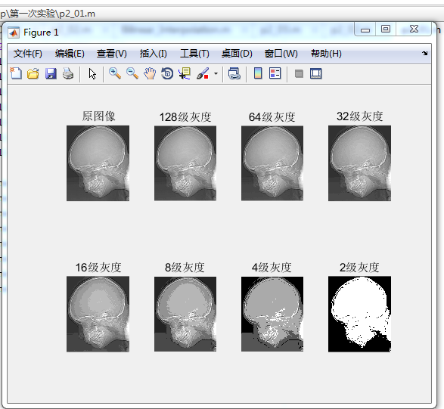

从实验结果可以看到，随着灰度级的减小，图片越来越不清晰。

（2）第二个实验：通过像素复制缩放和缩小图像

程序中主要调用了MATLAB中的 imresize 这个函数对图像大小进行缩放。

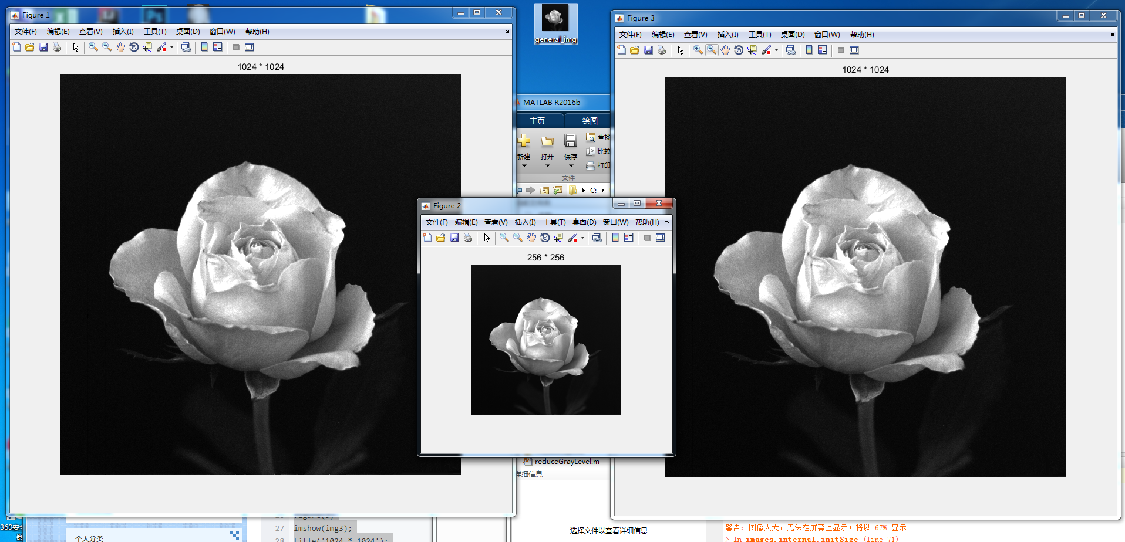

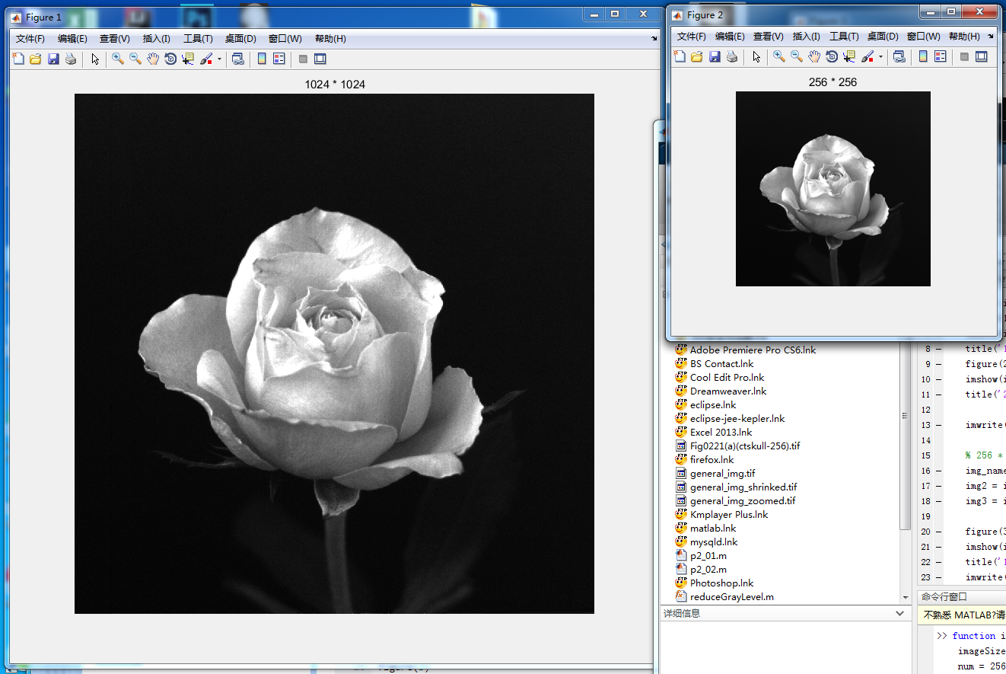 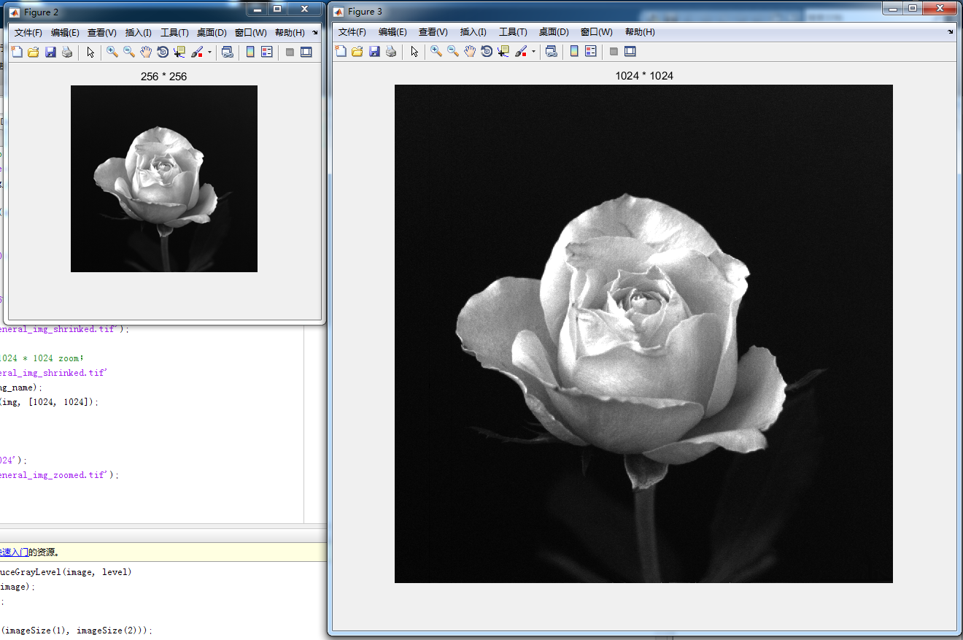

（3）第三个实验：用双线性插值法缩放和缩小图像

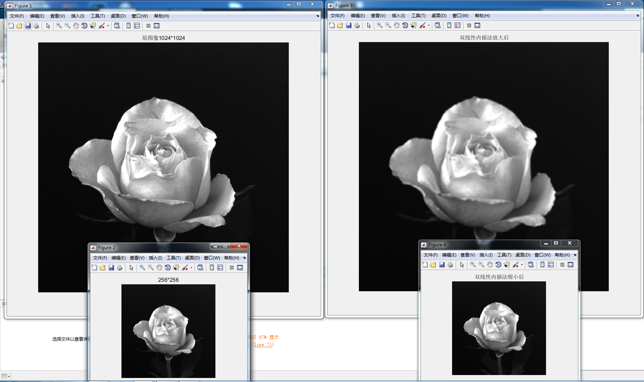

双线性插值原理：双线性插值就是分别在两个不同方向进行线性插值，对于一个目的像素，设置坐标通过反向变换得到的浮点坐标为(i+u,j+v) (其中i、j均为浮点坐标的整数部分，u、v为浮点坐标的小数部分，是取值[0,1)区间的浮点数)，则这个像素得值 f(i+u,j+v) 可由原图像中坐标为 (i,j)、(i+1,j)、(i,j+1)、(i+1,j+1)所对应的周围四个像素的值决定，即：f(i+u,j+v) = (1-u)(1-v)f(i,j) + (1-u)vf(i,j+1) + u(1-v)f(i+1,j) + uvf(i+1,j+1) 。其中f(i,j)表示源图像(i,j)处的的像素值，以此类推。

双线型内插值算法充分的利用了源图中虚拟点四周的四个真实存在的像素值来共同决定目标图中的一个像素值，缩放效果比简单的最邻近插值要好很多。

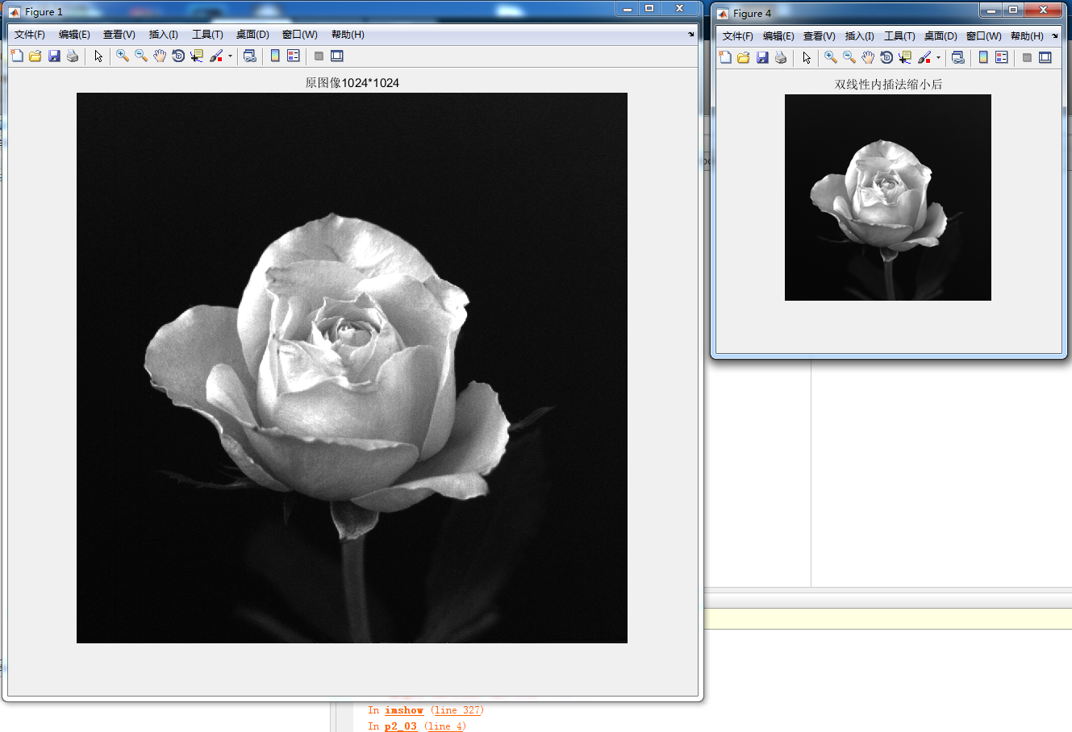

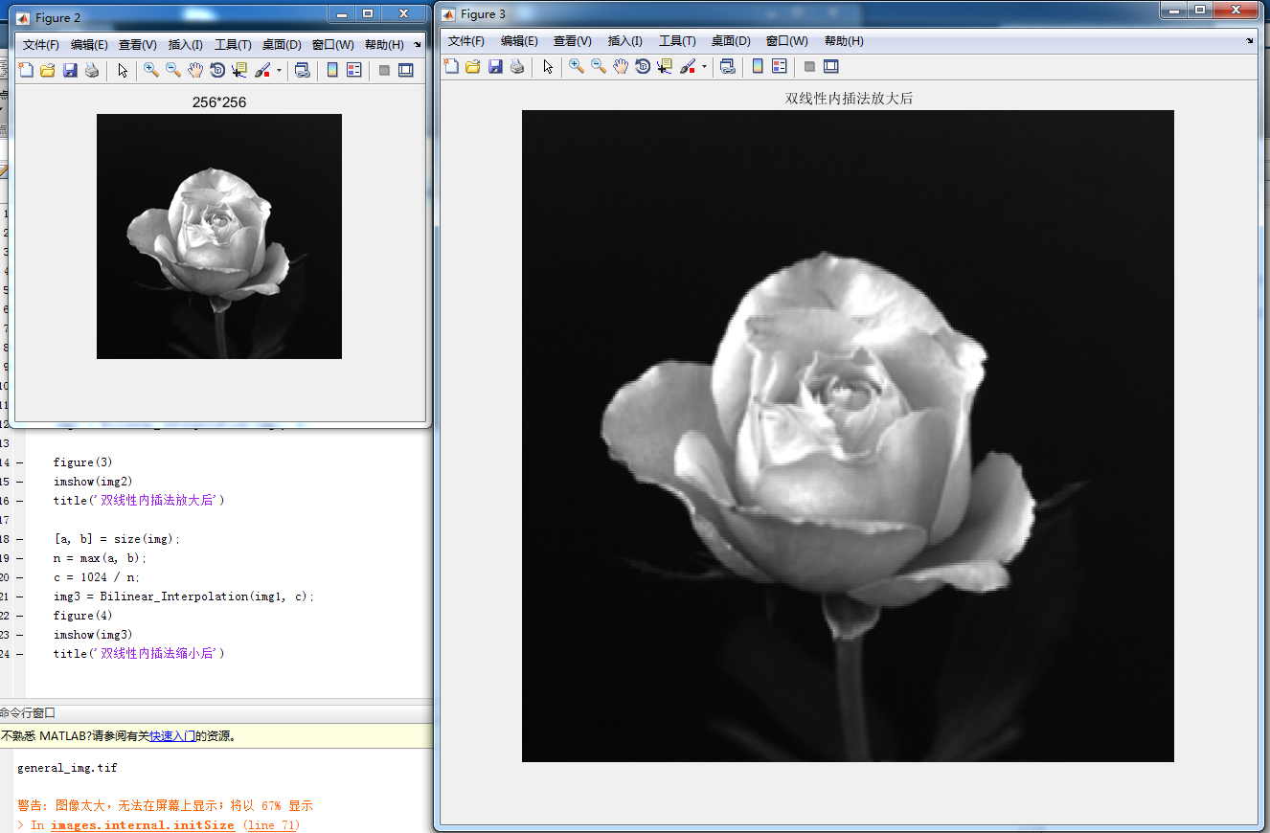

**五、代码截图**

